بسم الله الرحمن الرحيم

دليل المستخدمين
- صيانه الهاردوير((HARD WARE دليلك في بعض نقاط استخدام الحاسوب:-

  - يوجد عده نقاط لتسهل عمليه الصيانه التي قد يواجهها المستخدمون اثناء تواصلهم مع المهندسين او تواجهة اثناء العمل من اهمها :
عند1. طلب رقم الجهاز يبدا المستخدم بالضغط بالز الايمن على شبكه الاتصال (My Network Places) ثم اختار خصائص (properties) ثم تنقر بالزر الايمن وتختار (local area connection) ا انقر بالزر الايمن عليها واختار(properties ) تفتح نافذة تختار منها (internet protocol (TCP/IP)) بالنقر المزدوج مع مراعاة علامه الصح على المربع تكون موجودة دائما.
ايضا ممكن انقر على (internet protocol (TCP/IP)) واختار (properties ) مع مراعاة عدم النقر على (UNISTAL) ويقصد بها حذف عنوان

اعداد : سمير الكريمي

عند حذفها لايمكن الدخول على الجهاز من اجهزة اخرى ولايمكن الدخول منه على الشبكه ويمكن استعاده بالنقر على install ثم النقر client ثم add ثمok
عند الغاء علامه الصح لايمكن الدخول
على الملفات المشاركه في هذا الجهاز
عند طلب رقم الجهاز اما بالضغط المزوج او النقر على properties
وكذلك لتثبيت رقم الجهاز كما هو موضح

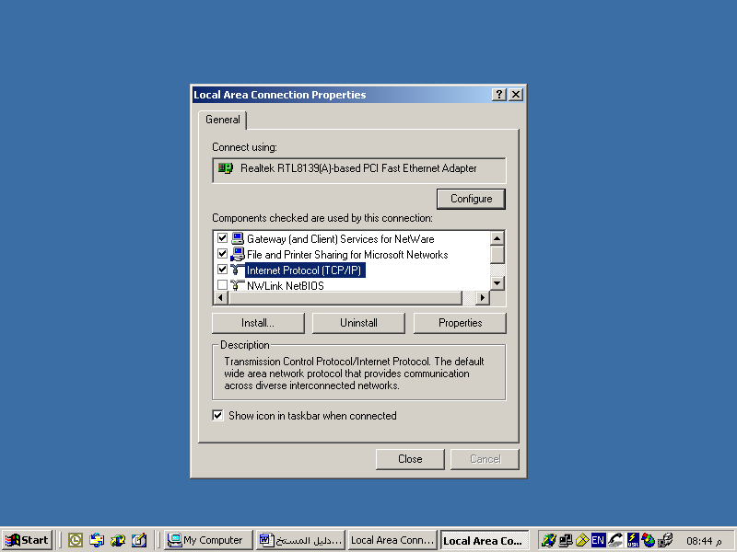

تحميل
حــــــــــــــــذف

الشبكه في هذة الحاله لايمكن الدخول علي الجهاز ممكن استعادة بالضغط على الكلمه المجاورة لها (INSTAL) وبعد الضغط عليها تاتي نافذة صغيره اخرى
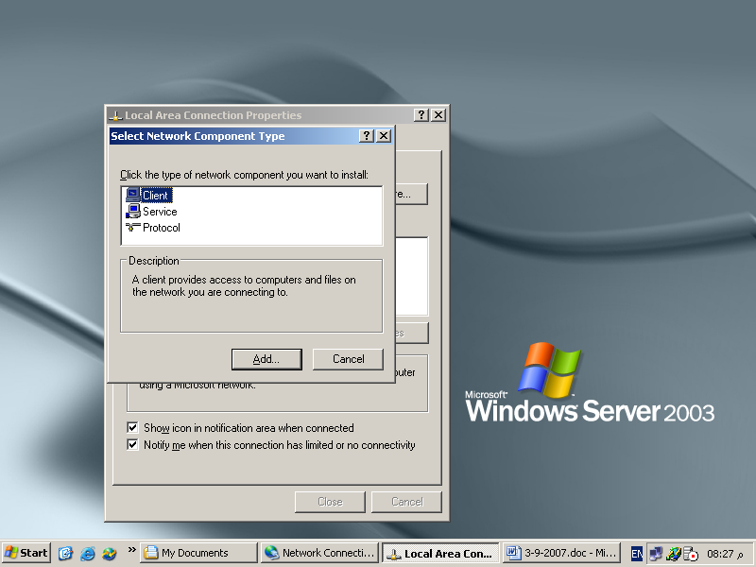

تحتوي بها ثلاث كلمات :
- client وهي لاستعادة client service for net ware
- sevice
- protocol وهي لاستعاده internet protocol (TCP/IP)) عنوان الشبكه وفي هذة الحاله تكتب رقم الجهاز من جديد internet protocol (TCP/IP)
علي النحو التالي : رقم الجهاز . رقم الفرعip address: 192.168. 1 .

بحيث لايكون يشابهه رقم جهاز اخر

رقم ثابت في جميع الاجهزة 2:subnet mask : 255.255.255.0

رقم واحد . رقم الفرع3:Default gateway: 192.168 .

رقم ثابت في جميع الاجهزه ايضا

انظر الشكل ادناة:
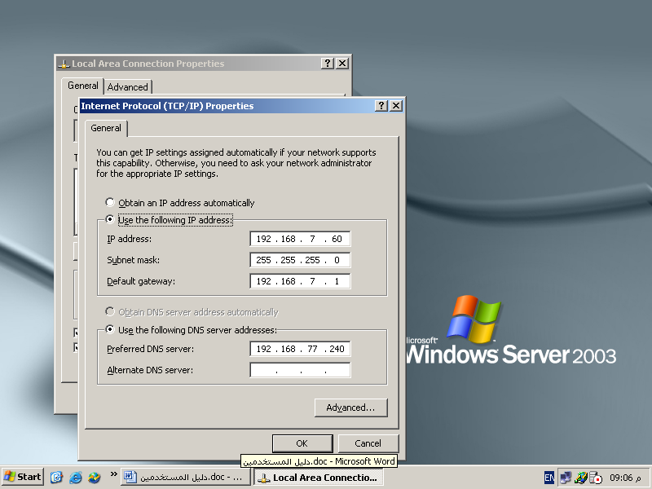
الخطوة رقم 1 وهي رقم الجهاز
الخطوة رقم 2 رقم ثابت لجميع اجهزه الشبكه
الخطوة رقم 3مشابهة للخطوة الاولى مع تغيير الرقم الاخير الى 1

مع مراعاة وضع الفواصل بين كل رقم ورقم
كل ما سبق ذكرة في حالة يكون المستخدم هو المدير(( administrator اذا كان المستخدم عادي لاتستطيع تغيير شي مما سبق وللتغييروالتبديل بين المستخدمين كالتالي :
النقر علي زر ابدا(start ) تسجيل خروج جلسه ويندوز (log off administrator) و(log off administrator )
اوالنقر علي زر ابدا(start ) shut down log off
عند فصل الشبكه disable تعطيل من (local area connection ) من في هذة الحاله تكون الشبكة مفصوله ماعليك النقر عليها نقرتين local area connection او بالزر الايمن عليها
ثم نختار connect تمكين

*في حاله تفعيل net meeting اتبع الخطوات التاليه :-
1:-انقر عى قائمه ابداstart ثم program ثم accessorioes ثم
Communication ثم net meeting ثم next
تملا الفراغات الاربعة باي اسماء ثم next
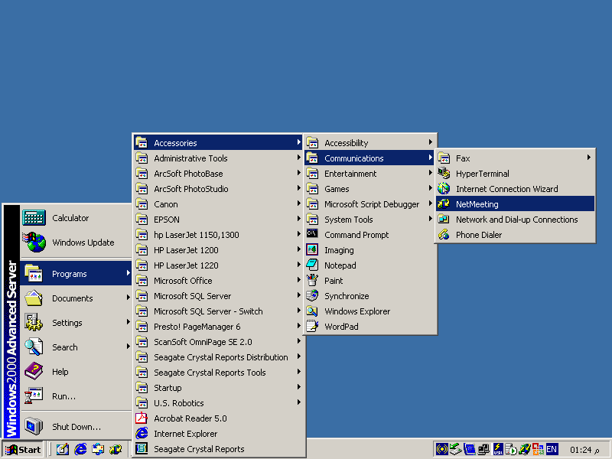
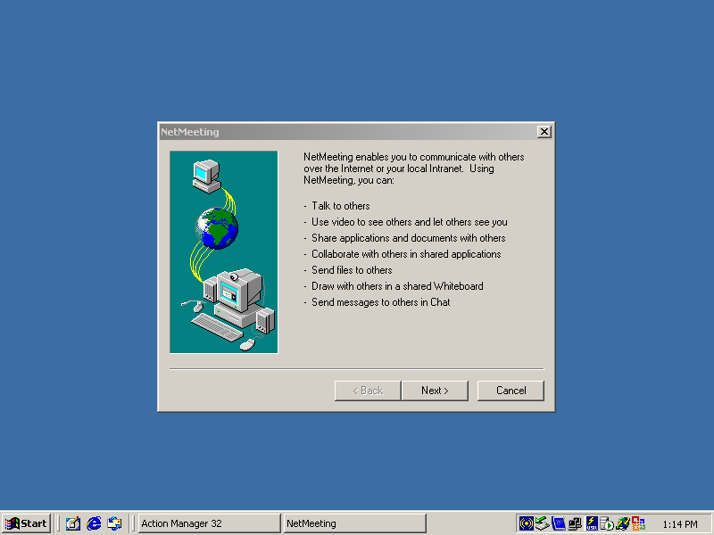

-2
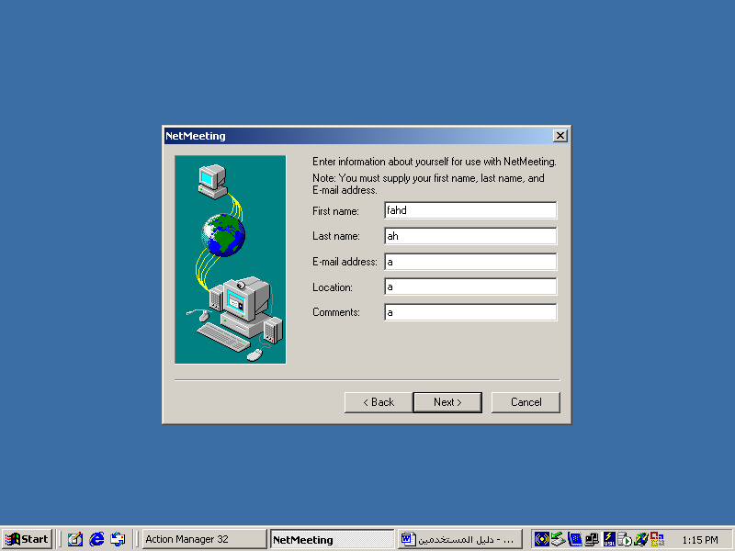

3-
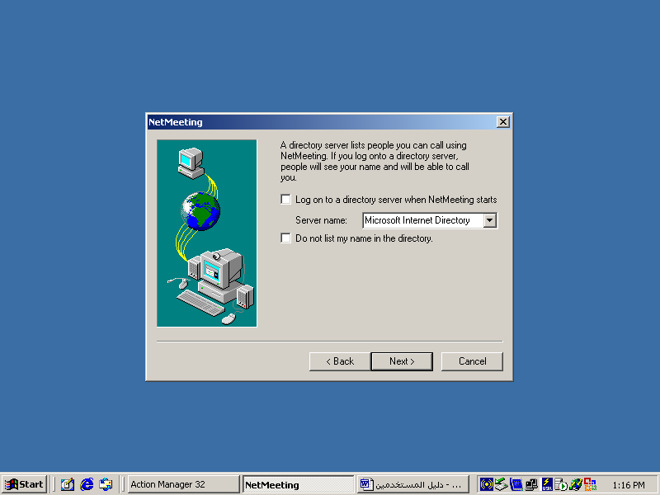

3-
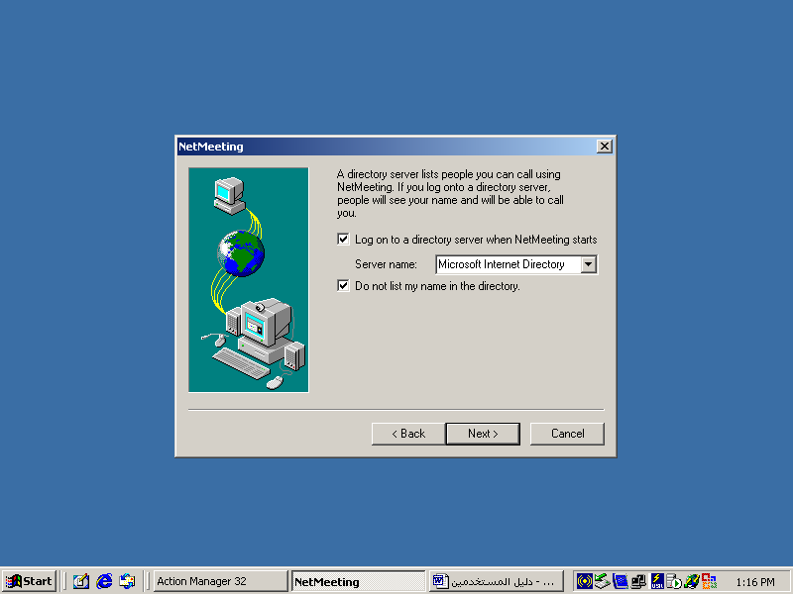

4-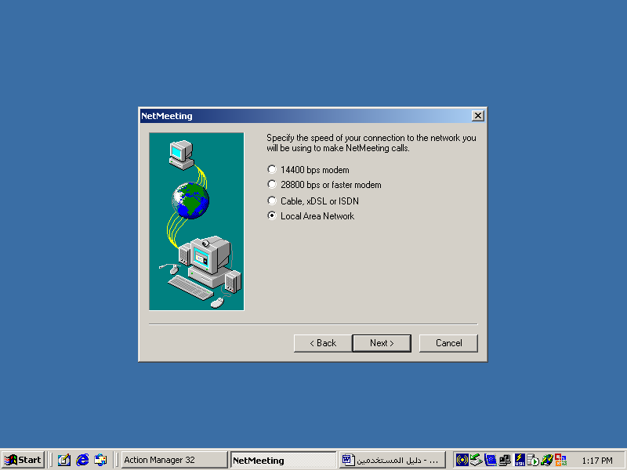

5-
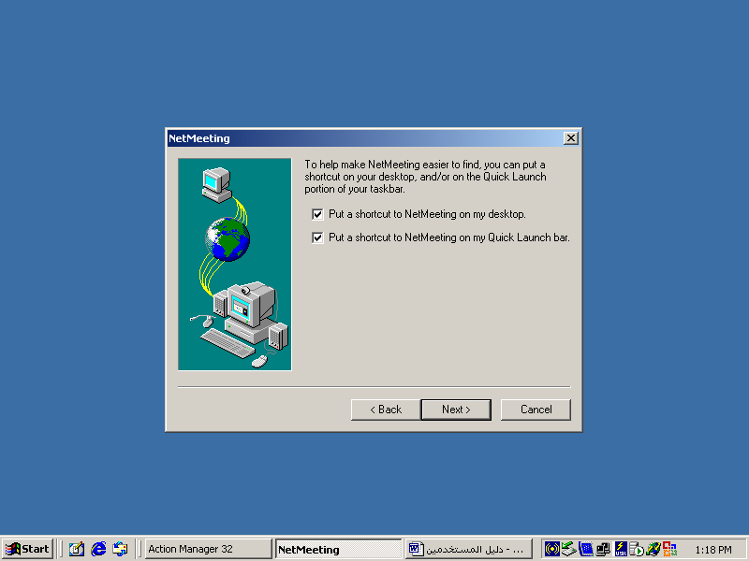

6-
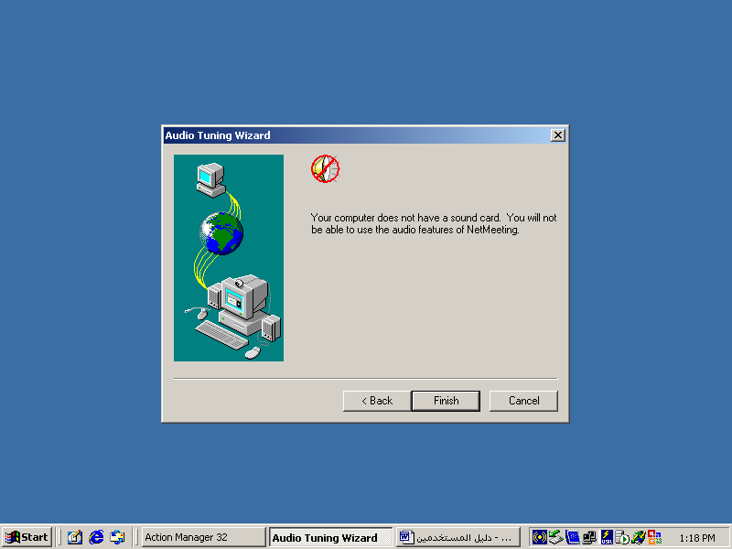

خطوات اعداد المودم:
في حاله اعداد المودم بالنقر عل قائمه ابدا startثم program ثم administrativetools ثم النقر على routing and remot access انظر الشكل:
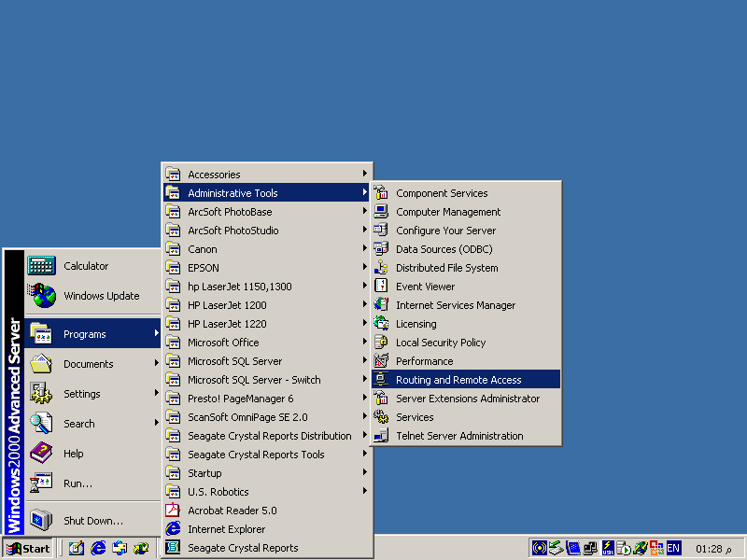

2تظر شاشة اخري اختار منها HOD5(LOCAL)
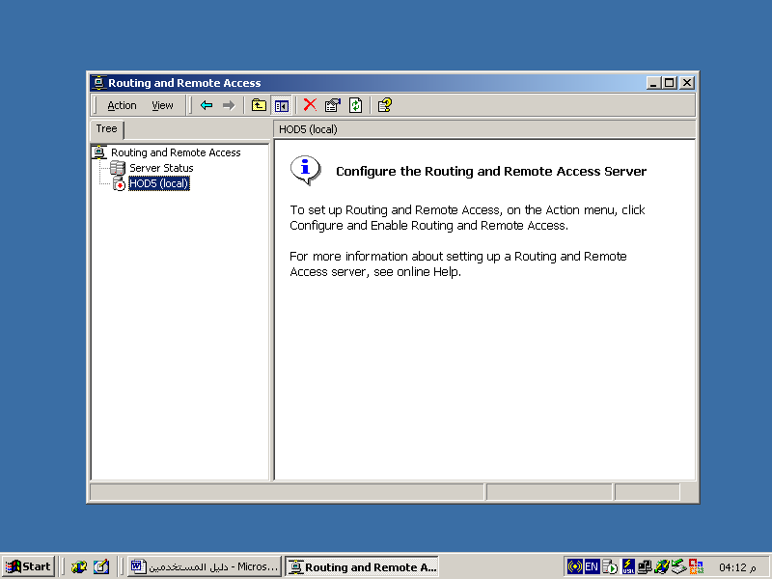

3- انقر علي HOD(LOCAL) وهو اسم الجاز الذي مرتبط فيه المودم بالزر الايمن واختار
CONFIGURE AND ENABLE ROUTING AND REMOT ACCESS
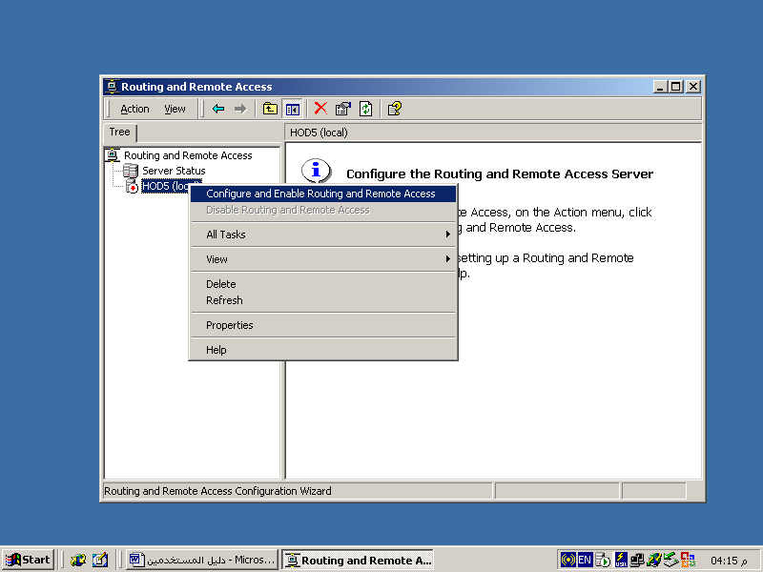

تظر نافذة انقر الزر NEXT ثم تفتح نافذة اخرى اختار منها
MANUALLY CONFIGURED SERVER كما في الشكل التالي:

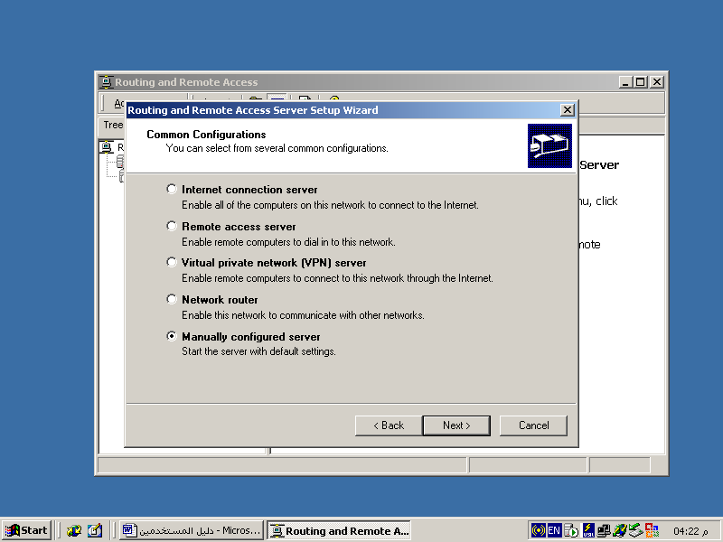
ثم انقر الزر NEXT . ثم انقر الزر FINISH,, تاتي رساله اختار الزر YES تلاحظ انها تفعلت وظهر نافذة جديدة تحتوي علي التالي :
اهم النقاط التى تستخدمها نقطتين مهمتين
1:ROUTING INTERFACES
2-IP ROUTING تستخدم منها ) STATIC ROUTES ) النقر عليها بالزر الايمن ROUTING INTERFACESثم تختار
NEW DEMAND_DIAL INTERFACESS

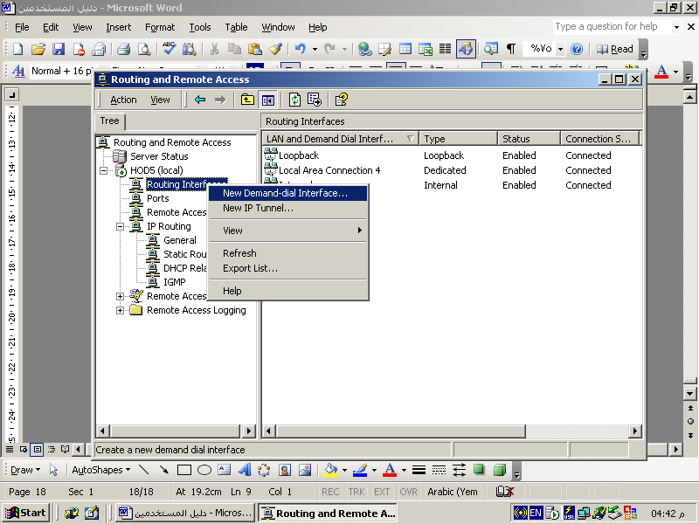

انقر عليها ثم NEXT :ثم في الشاشه التاليه
اكتب اسم INTERFACE NAME حسب الاسم الذي في الفرع الثاني الذي مربوط عليه المودم
حسب طلب المهندس :

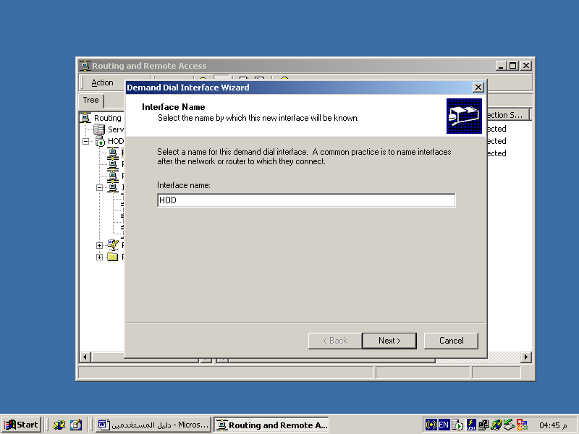

ثم الزر NEXT اختار اول خيار هو
CONNECT USING MODEM ,ISDN ADAPTER,OR OTHER PHYSICAL DEVICE
ثم النقر على الزر NEXT

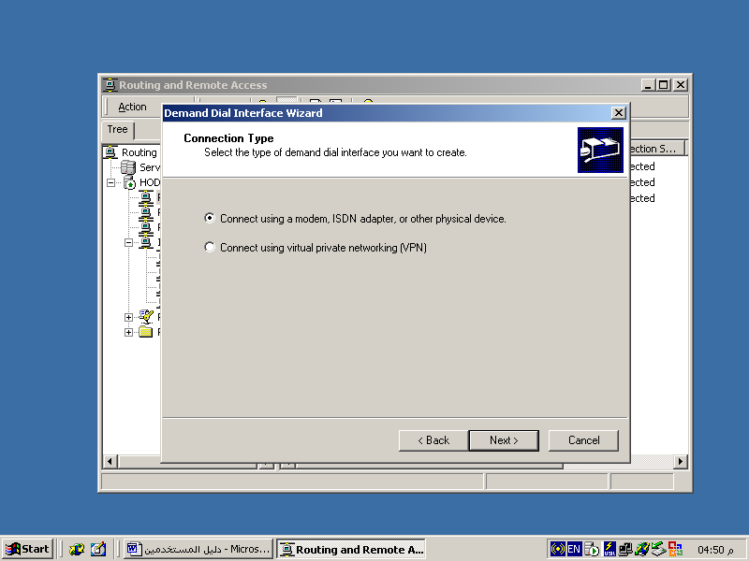

في هذة النافذة اختار اسم المودم ثم انقر الزر NEXT
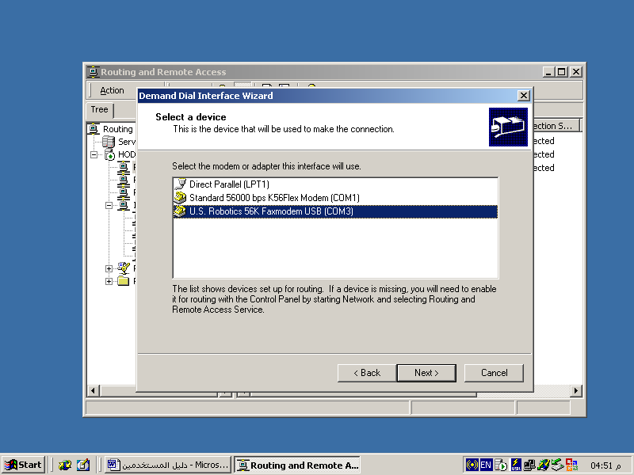

في هذة النافذة ادخل رقم التلفون للفرع الاخر المرتبط بالمودم :
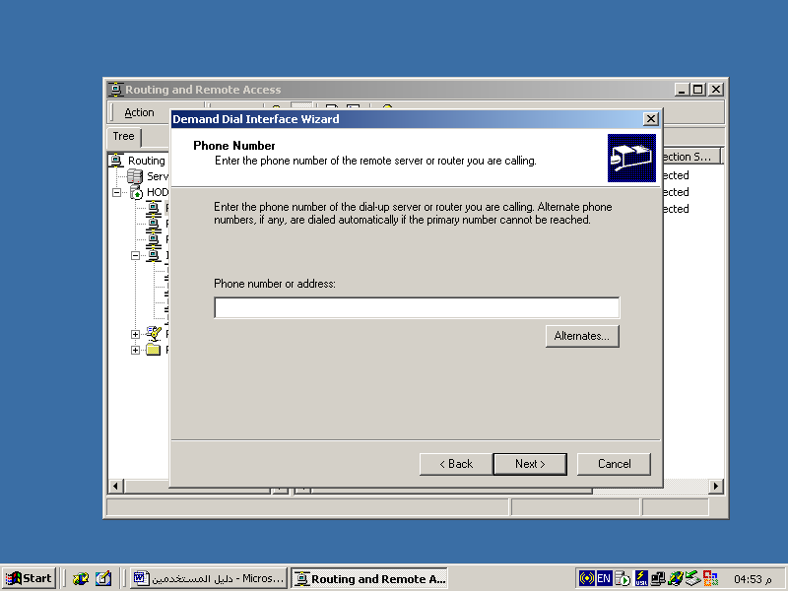

ادخل رقم تلفون الفرع الاخر الذي تريد الاتصال عليه

تظهر نافذة اختار منها ثلاثة خيارات الخيار الاول والثالث والرابع كما في الشكل التالي ثم انقر الزر NEXT .
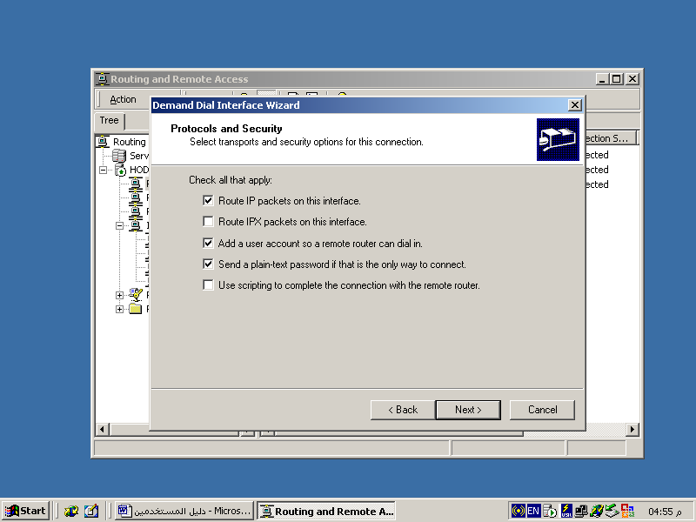

في الشاشة التالية ادخل كلمه السر في المربع الاول ولتكن لاتقل عن سته ارقام او احرف حسب
طلب المهندس الذي يعطيك كلمه السر
ثم ادخل كلمة السر مره ثانيه ثم انقرNEXT ثم النقر على الزر FINISH

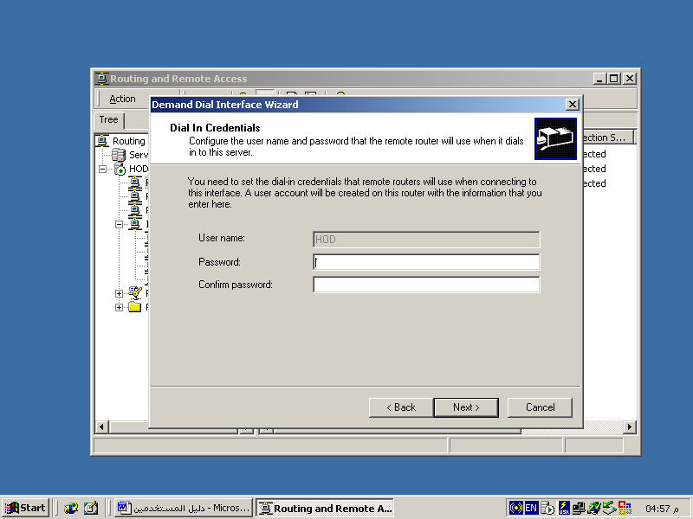

بعد الضغط على زر NEXT
اكتب في المربع الاول اسم USER NAME وليسهل عليك يكون نفس INTERFACE NAME
وهو ايضا حسب طلب المهندس
المربع الثاني يترك فارغ
وفي المربع الثالث ادخ كلمه سر ولتكن نفس كلمه السر السابقة ليسهل
وفي المربع الرابع تكرر نفس كلمه السر كما في الشكل الموضح ادناة

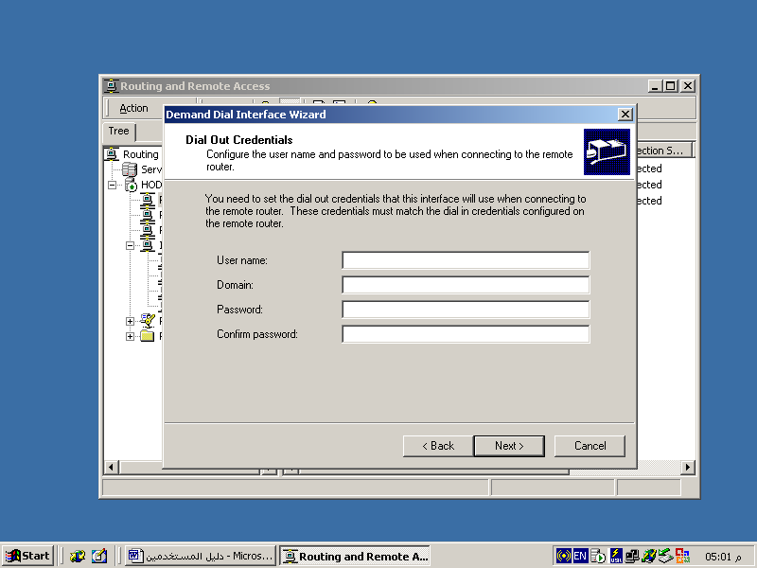

الخطوه الثانيه:
في هذة الشاشه انقر بالز رالايمن على STATICE ROUTES ثم اختار
NEW STATICE ROUTES كما في الشكل الموضح ادناة:

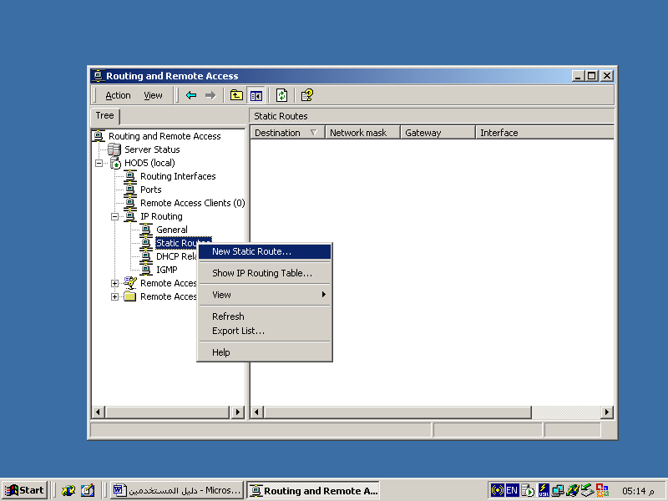

تاتي نافذة في المربع الاول اختار من القائمه المنسدله اسم INTEFACE الذي اعددته سابقا وهو كمثال HOD في المربع الثاني ادخل رقم الفرع مثلا 192.168.31.0 حسب رقم الفرع
في المربع الثالث ادخل 255.255.255.0 ثم انقر المفتاح OK
انظر الشكل التالي ادناة :
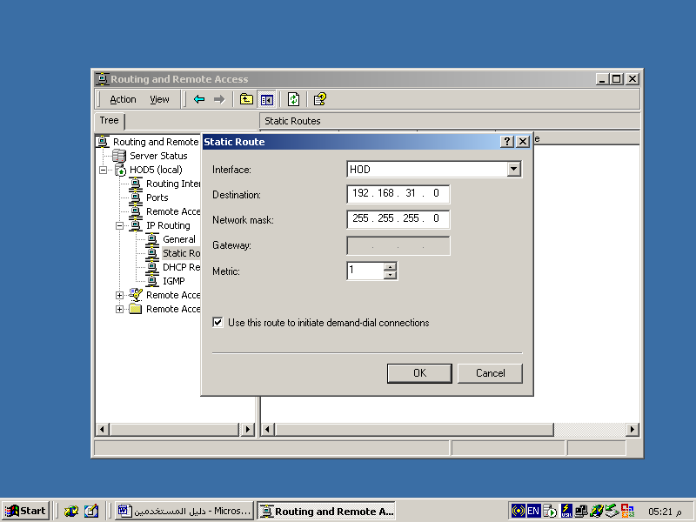

وبذلك اكون قد انتهيت من اعداد المودم لعمل اتصال CONNECT انظر الشكل :
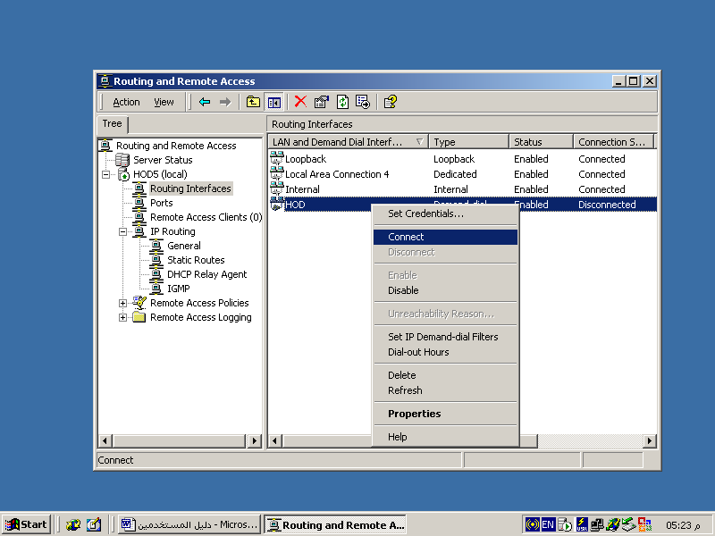

كيفية النسخ الاحتياطي:
افتح نظام الصرابه ادخل علي ادارة النظام اختار نسخة احتاطيه من قاعدة البيانات استعرض الشبكه
اختار اسم السرفر بعدها اختار اسم المجلد الذي يوضع فيه النسخة الاحتياطيه ثم اختار اسم النسخة ثم
فتح OPEN واستعرض اسم الدرايفر C,D,E,F مكان السنخ الاحتيثاطي ثم اسم المجلد
ثم موافق
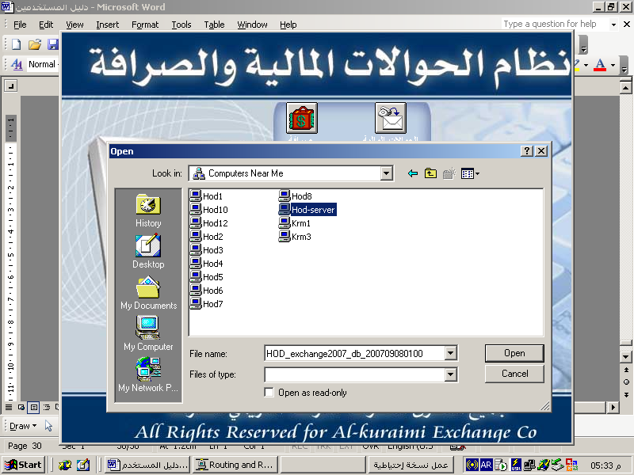

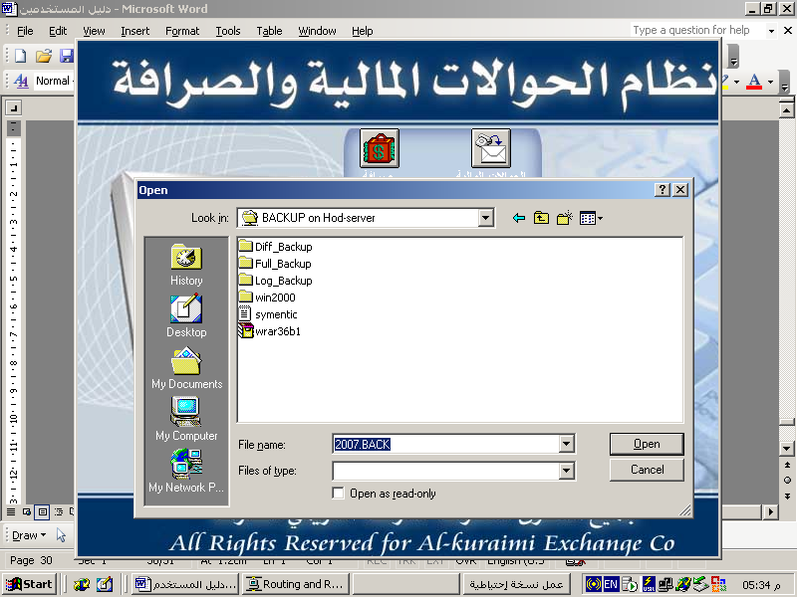
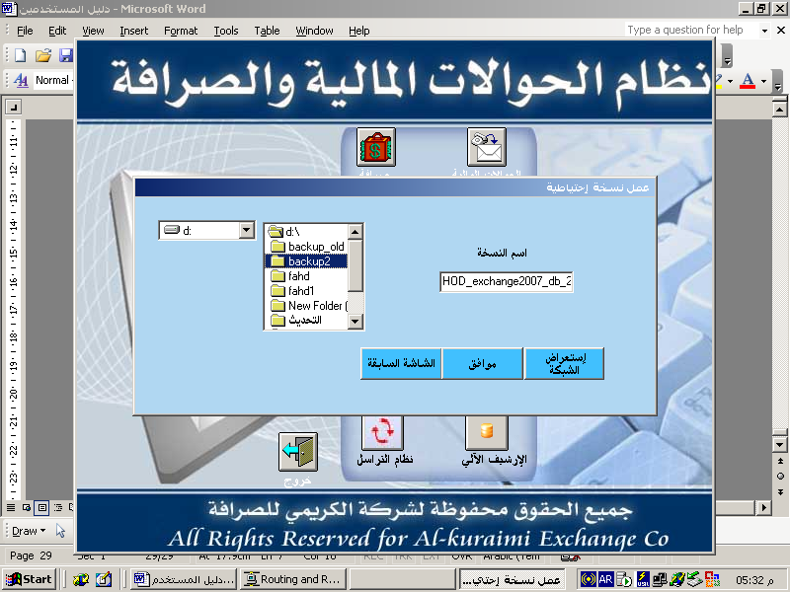

في الاخير بعد انتهاء النسخة تقوم بالدخول على اسم السرفر مثال (HOD-SERVER ) ثم اختار
اسم المجلد الذي قمت باختيارة اثناء النسخ(BACKUP) وهو يكون دائما في غير القرص C
دائما يكون في القرص E انقر على اسم اسم النسخة انظر لاسم وتار يخ النسخة وايضا قارن حجم النسخ مع النسخ السابقه احيانا يخطئ المستخدم يقوم بانشاء اختصار SHORTCUT يكون عليه اشارة صح في اسفله وهي لاتعمل اساسا
عند القيام بالنقر بالزر الايمن عليى النسخة في السرفر وعمل النسخ (COPY )
ادخل على جهازك جهاز الكمبيوتر وادخل على القرص E ثم اختار اسم المجلد الذي يحتوى على النسخ عندك انقر بالزر الايمن ثم الصق (Past) مع مراعاة عدم النسخ في القرص C وفي غير المجلد المحدد لكي يسهل عمليه استرجاعها بالوقت والتاريخ المطلوب

بعض المشاكل التي يواجهها المستخدم:
*في حاله اخفاء رموز سطح المكتب عليك النقر في مكان فارغ في سطح المكتب ثم النقر
على ACTIVE DESKTOP ثم SHOW DESKTOP ICONS
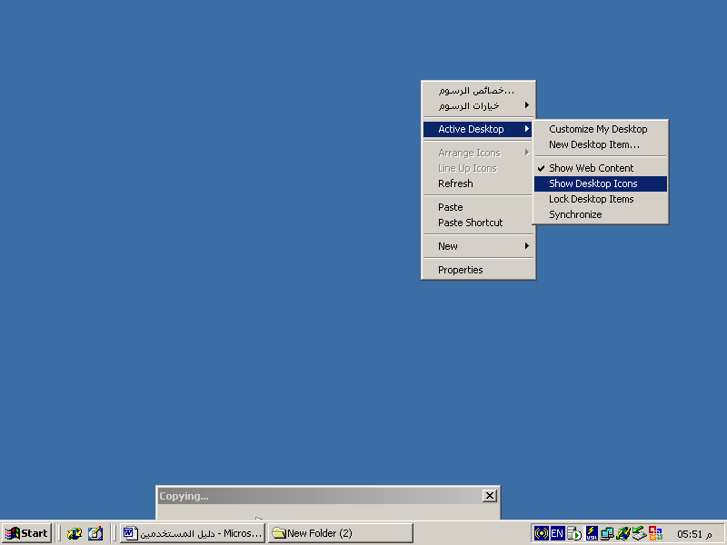

لاظهار واخفاء رموز سطح المكتب
الامر الذي فوقه show web contant لاظهار صفحة الويب على سطح المكتب

*في حالةامتلاالقرص عند اللصق تظهر رساله لايمكن اللصق ماعليك الامسح النسخ القديمة
والحاجات الغير ضروريه التي لاتهم الشغل وغير مهمه للويندوز عند المسح تكون على درايه كامل ما تمسحة
في حاله تغيير اللغه
انقر علي قائمه ابدا START ثم SETTING ثم CONTROL PANEL

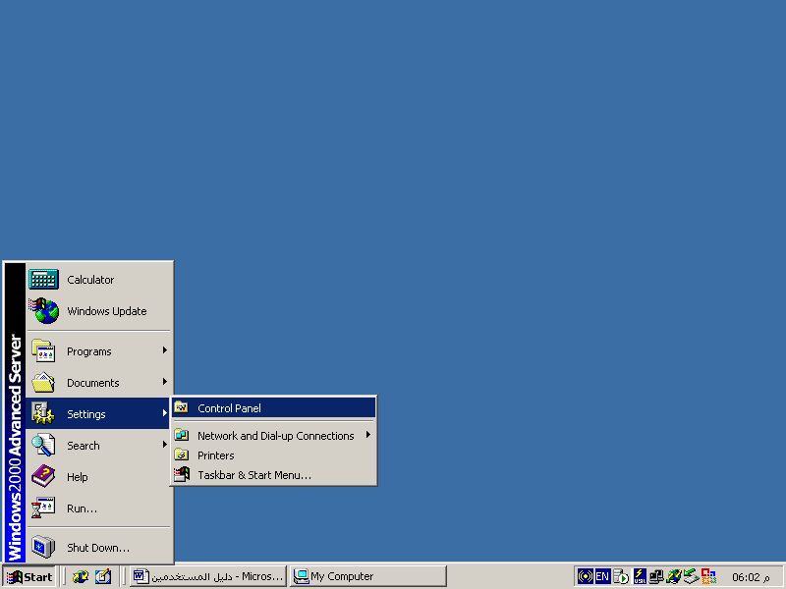

2-اختار الاعدادت الاقليميه (REGIONAL OPTION ) كما في الشكل ادناة:
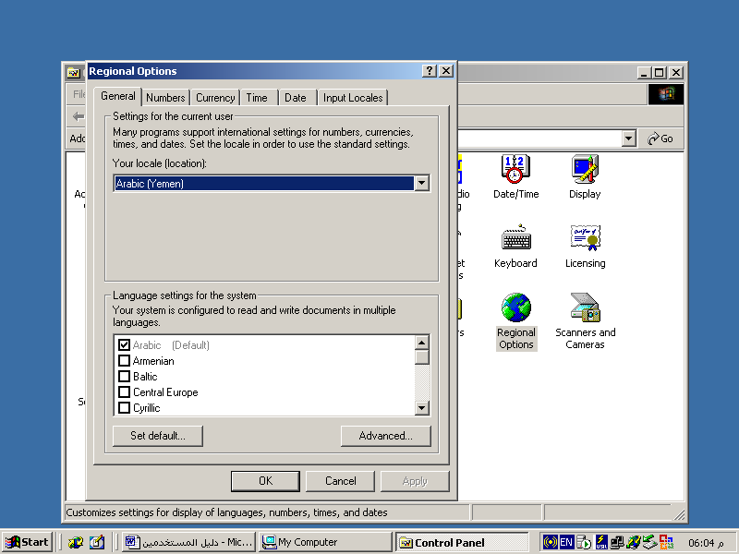
للتغير اللغة الافتراضيه ولحذف واضافة اللغات

اختار لغة الكتابة لغة ادخال لوحة المفاتيح
اللغة الافتراضيه التى تكون لغة الحاسوب الافتراضيه

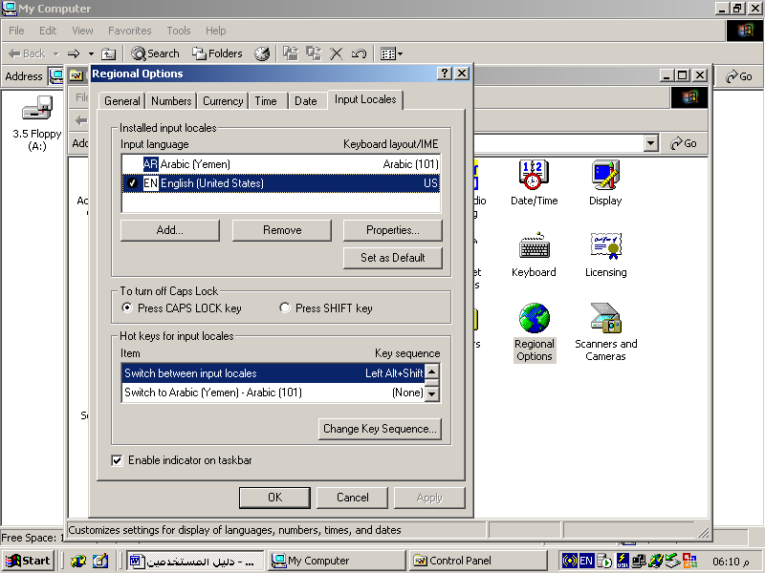

لضبط اللغة الافتراضه
لتغير لغة المفاتيح مثلا SHFT+ALT يمين لوحه المفاتيح عربي
SHFT +ALT يسار لوحة المفتيح انجليزي
ويمكن تغير اي من المفاتيح بدل SHFT نبدل CTRL
من هذا الخيار نختار SWITCH BETWEEN INPUT LOCLES نقرتين ثم تختار SHFT+LEFT ALT
حفز الخيار ENABLE KEY SEQUENCE

في حاله مشاركة طابعة واتصاله من جهاز اخر
1النقر على اسم الطابعة المراد المشاركه لها بالزر الايمن ثم تختار SHARING
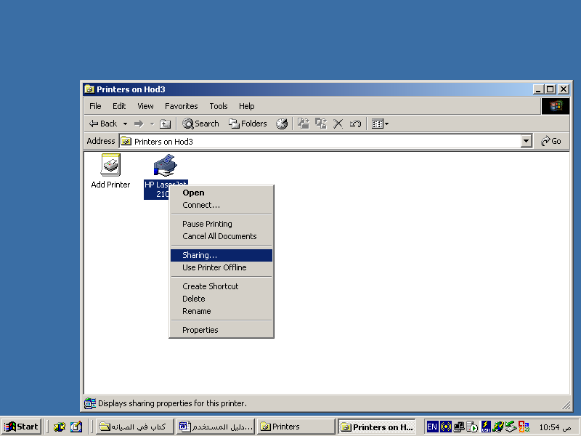

تفتح نافذة تختار الخيار الثاني كما في الشكل التالي :
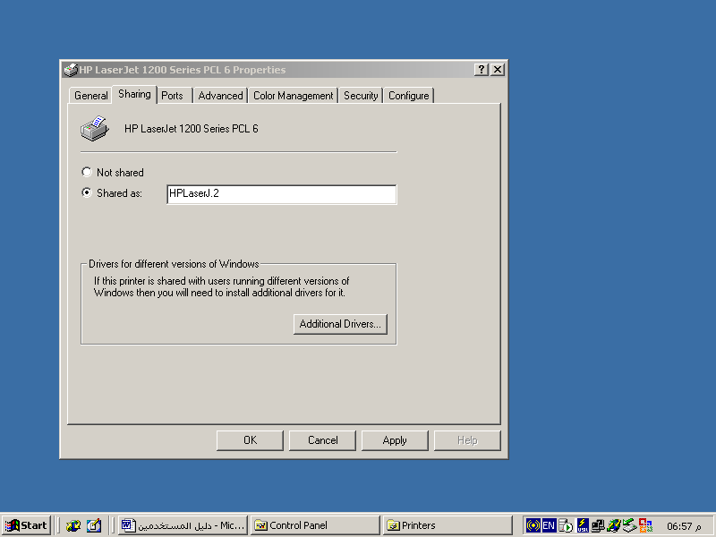

لمشاركة الطابعة اختار هذا الخيار ثم ok

في حاله اتصال طابعة علي جهز في الشبكة ادخل على اجهزة الكمبيوتر القريبه ثم
اختار اسم الجهاز الذي فيه الطابعة ادخل علي ملف الطابعات printing and fax
انقر على اسم الطابعة بالزر الايمن ثم اختار الامر connect
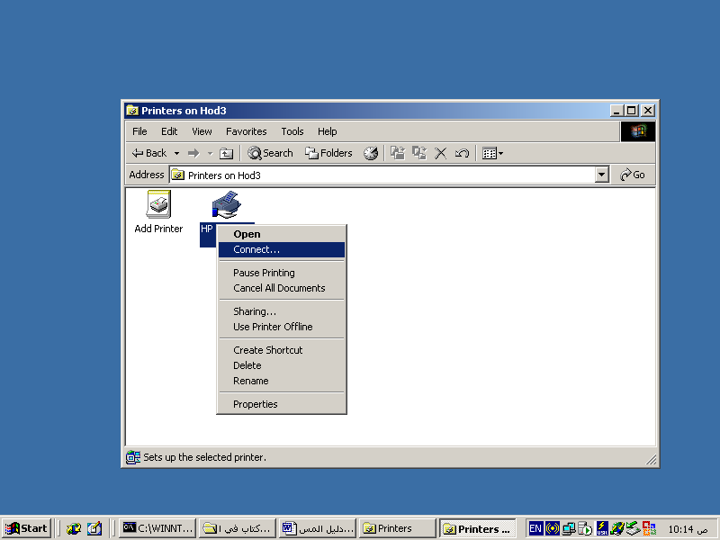

*في حاله انطفاء الحاسوب فجاءة تاكد من التالي :
1:تاكد من ان المروحتين مروحة الطاقه power supplay ومروحه المعالج(cpu ) يعملين بشكل
سليم احيانا قديعيق كابلات الطاقة مروحة المعالج افتح الحاسوب وتاكد من الكابلات
*في حاله ظهور رساله لايفهمها المستخدم عليك طباعتها وارسالها للمهندس
اضغط مفتاح print screen الموجود في لوحة المفاتيح ادخل برنامج word bad
انقر بالزر الايمن اختار الامر past 